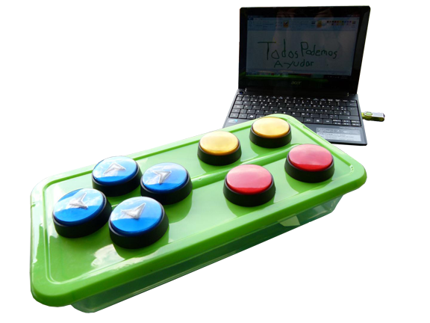

Ratón mediante Botonera.

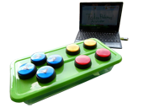
Ratón mediante Botonera.
Breve descripción | Sirve como mouse, manejo del cursor con botón para cada dirección, y realizar click izquierdo, click derecho y 2 botones extra configurables.
Para quién se hizo y con qué objeto | Se hizo para usuarios con discapacidad motriz, cognitiva, primera infancia con limitación en el uso del ratón tradicional,  Permitir el acceso a usuarios que podrían verse limitados en el manejo tradicional de un mouse, estas botoneras de videojuegos son más resistentes y grandes
Materiales y modo de funcionamiento | - 8 botones de videojuegos,  - recipiente plástico,  - cable,  - 8 conectores 3.5, y  - como interface se uso un control de videojuegos usb
Proceso de elaboración | De cada botón del control de videojuego se saca un pulsador, así tenemos cómo emular las flechas de dirección y los diferentes click.
Autores y datos de contacto | Apellidos: Betancur Posada  Nombre: Felipe  Ciudad: Medellín  País: Colombia  Correo electrónico: contacto@todospodemosayudar.com

Galería de imágenes

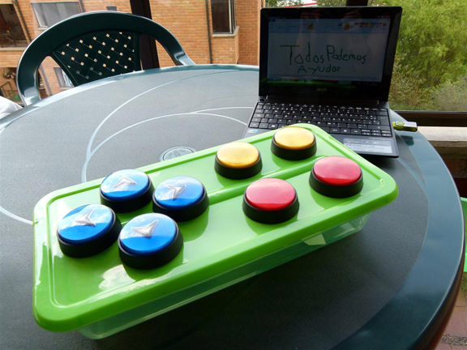
Vista del emulador de ratón acabado.

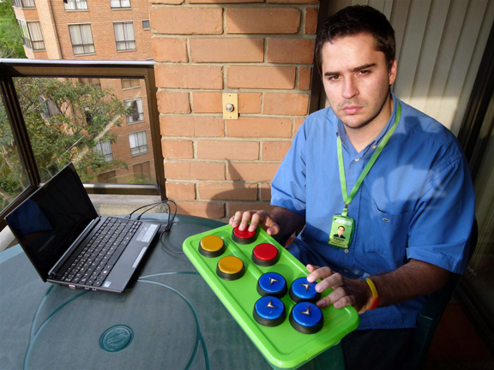
Vista del emulador de ratón con su autor.

